Yeshua
The hidden name of Christ
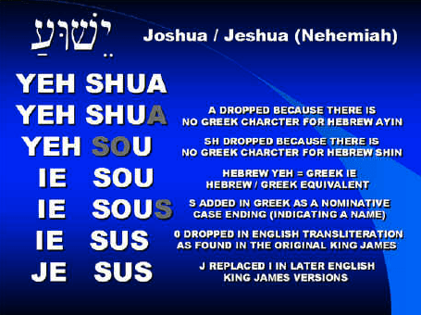Yeshua
Hebreeuws leest van rechts naar links yod (y of j), shin (sh), wav (w, oo of oe) , ayin (ng keelklank ⇒ a)
Nikud : Tsere  = e, patach  = a
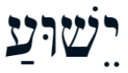
Grieks leest van links naar rechts iota (i), eta (è), sigma (s), ou = omikron/upsilon (oe),sigma (s)
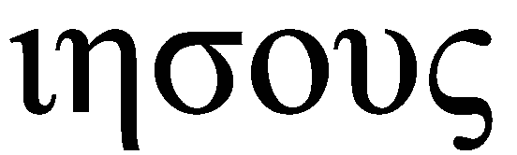
Yeshua was de Aramese versie van de Hebreeuwse naam Yehoshua (Jozua), en betekent ‘Jahweh redt’.

